**TRANSFORMACIÓN DIGITAL EN LA INDUSTRIA**

Investigar cómo la industria 4.0 está impulsando la transformación digital en las empresas argentinas, y cómo las universidades están adaptando sus programas académicos para formar profesionales capacitados en esta área.

1. INTRODUCCIÓN A LA INDUSTRIA 4.0

La industria 4.0 es un concepto que se refiere a la cuarta revolución industrial, la cual se enfoca en la automatización industrial y se basa en la recolección de datos de todos los procesos relevantes en tiempo real, mediante la utilización de herramientas inteligentes y sistemas de identificación que se encargan de captar, transportar e interpretar esos datos. Esta revolución nace de la revolución tecnológica impulsada por el desarrollo de los sistemas, su conectividad y la convergencia del mundo virtual y físico.

1. IMPACTO DE LA INDUSTRIA 4.0 EN LAS EMPRESAS ARGENTINAS

La Industria 4.0 es un tema que está siendo discutido en la planificación empresarial en Argentina. La incorporación de tecnologías de Industria 4.0 es uno de los puntos más débiles, ya que solo el 34% de las empresas planifica su incorporación. La aplicación de estas nuevas tecnologías permite aumentar la productividad de las empresas, reducir los costos de producción, mejorar sus procesos y productos y acceder a información en tiempo real para la toma de decisiones. Para transformarse en una Industria 4.0, las empresas deben iniciar un proceso de incorporación gradual de distintos habilitadores tecnológicos, como la inteligencia artificial, el internet de las cosas, la robótica, la realidad virtual o aumentada, la impresión 3D, la computación en la nube y la ciberseguridad.

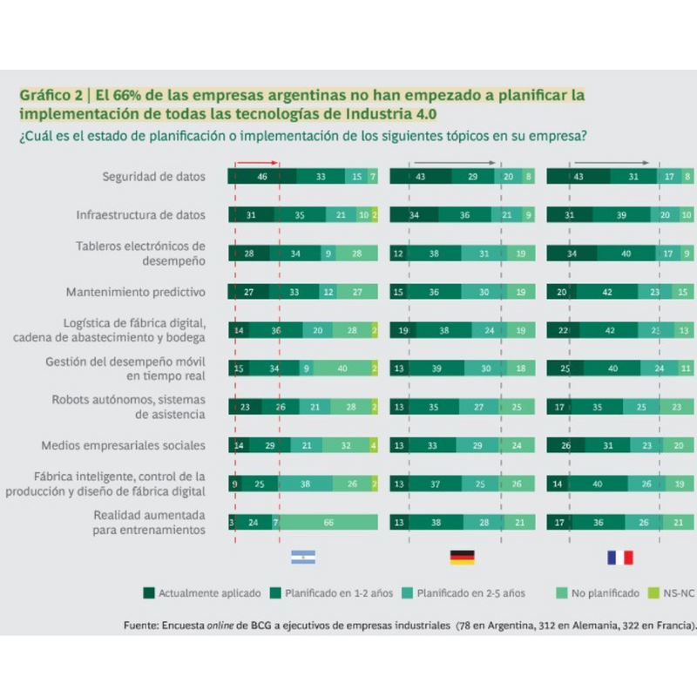

1. DESAFÍOS Y OPORTUNIDADES DE LA TRANSFORMACIÓN DIGITAL

La transformación digital presenta tanto desafíos como oportunidades para las empresas. Es importante abordar esta resistencia con una estrategia de cambio bien planificada y comunicación efectiva. Es importante invertir en la capacitación y el desarrollo de habilidades digitales para los empleados. Es importante planificar cuidadosamente la integración de tecnologías y trabajar con proveedores confiables.

Es importante implementar medidas de seguridad cibernética sólidas y mantenerse actualizado sobre las últimas amenazas y soluciones.

1. ADAPTACIÓN DE LAS UNIVERSIDADES ARGENTINAS

Es común que las universidades y centros educativos en general estén trabajando en la adaptación de sus programas académicos y en la incorporación de contenidos relacionados con la Industria 4.0. Esto implica la actualización de planes de estudio, la incorporación de tecnologías y herramientas digitales en la enseñanza, y la promoción de habilidades y competencias necesarias para la era digital. Aunque no se menciona en el texto, es probable que las universidades argentinas estén tomando medidas para adaptarse a los avances de la Industria 4.0 y preparar a sus estudiantes para los desafíos y oportunidades que esta revolución industrial presenta.

La adaptación de la Industria 4.0 a las universidades públicas argentinas es un tema que está siendo abordado por algunas instituciones. A continuación, se presentan algunos puntos relevantes encontrados en los resultados de la búsqueda:

- La Universidad Nacional de San Martín (UNSAM) está llevando a cabo un trabajo de investigación sobre el impacto de la Industria 4.0 en Argentina, incluyendo el impacto en la educación y la formación de recursos humanos.

- La adaptación del know-how alemán en la temática de la Industria 4.0 a la realidad del entramado industrial de Argentina es el objetivo del Diplomado Universitario en Industria 4.0 ofrecido por la AHK Argentina en colaboración con la Universidad Católica Argentina (UCA).

- La Industria 4.0 aumenta la productividad y competitividad tanto en los mercados locales, regionales como internacionales, ya que permite hacer eficientes los procesos, generando nuevos negocios para las empresas y creando puestos de trabajo.

- La adaptación de la Industria 4.0 a las universidades públicas argentinas puede presentar oportunidades para la formación de recursos humanos altamente capacitados en las tecnologías de la Industria 4.0, lo que puede ser beneficioso para la economía del país y para la competitividad de las empresas argentinas.

- La incorporación de tecnologías de la Industria 4.0 en la educación puede mejorar la calidad de la enseñanza y la experiencia de los estudiantes.

- La adaptación de la Industria 4.0 a las universidades públicas argentinas también puede presentar desafíos, como la necesidad de invertir en infraestructura y capacitación de docentes y estudiantes en las nuevas tecnologías.

En resumen, aunque hay algunas iniciativas en curso, la adaptación de la Industria 4.0 a las universidades públicas argentinas aún presenta desafíos y oportunidades que deben ser abordados para aprovechar al máximo los beneficios de la transformación digital en la educación y la formación de recursos humanos altamente capacitados.

Hay información sobre la adaptación de la Industria 4.0 en la UTN (Universidad Tecnológica Nacional) en Argentina. La UTN ofrece una Diplomatura en Industria 4.0 que se enfoca en la digitalización de sistemas y procesos industriales, y su interconexión mediante la Internet de las cosas (IoT) y la inteligencia artificial (IA). Además, la UTN es mencionada en un estudio sobre la Industria 4.0 en la provincia de Santa Fe, donde se destaca la importancia de la convergencia e integración de tecnologías preexistentes en la Industria 4.0. Aunque no se encontró información específica sobre la adaptación de la Industria 4.0 en las universidades públicas argentinas, la UTN es una universidad pública y su Diplomatura en Industria 4.0 puede ser una iniciativa relevante en este sentido.

1. COLABORACIÓN ENTRE EMPRESAS Y UNIVERSIDADES

Se encontró información que relaciona a la UTN con las empresas en el contexto de la Industria 4.0. - La UTN y la UIA lanzaron la primera Red Federal de Expertos en Industria 4.0, un proyecto escalable que busca sumar más cámaras y sedes universitarias en los próximos meses .

- La Diplomatura en Operación de Plantas Industriales y Energéticas 4.0 de la UTN tiene como objetivo adquirir el conocimiento de la Industria 4.0 tanto a nivel técnico como práctico, y conocer el impacto de la analítica de datos en las empresas .

- En un trabajo de investigación sobre el impacto de la Industria 4.0 en Argentina, se menciona la importancia de la colaboración entre empresas y universidades para la formación de recursos humanos altamente capacitados en las tecnologías de la Industria 4.0 .

En resumen, la UTN está involucrada en iniciativas que buscan relacionar la Industria 4.0 con las empresas, como la Red Federal de Expertos en Industria 4.0 y la Diplomatura en Operación de Plantas Industriales y Energéticas 4.0.

1. POLÍTICAS Y APOYO GUBERNAMENTAL

Se encontró información sobre la relación gubernamental con la Industria 4.0 en Argentina. El gobierno argentino ha lanzado el Plan Nacional de Industria 4.0, que tiene como objetivo impulsar la transformación digital de la industria y mejorar la competitividad del país . El plan incluye la creación de un Observatorio de la Industria 4.0, que tiene como objetivo monitorear y analizar el impacto de la transformación digital en la economía argentina . En resumen, el gobierno argentino está tomando medidas para impulsar la transformación digital de la industria y mejorar la competitividad del país, incluyendo la creación de un Observatorio de la Industria 4.0 y la implementación de incentivos fiscales y financieros para las empresas.

1. CASOS DE ÉXITO Y BENEFICIOS

A partir de la información encontrada, se puede decir que la UTN ha avanzado en la implementación de instrumentos de la Industria 4.0 a través de iniciativas como la Diplomatura en Industria 4.0 y la participación en la Red Federal de Expertos en Industria 4.0 en colaboración con la UIA . Además, la UTN ha presentado el proyecto Diplomado en Transformación Digital Productiva e Industria 4.0 en colaboración con la UIA . La UTN ofrece formación en relación a la Industria 4.0 a través de la Diplomatura en Industria 4.0, que se enfoca en la digitalización de sistemas y procesos industriales, y su interconexión mediante la Internet de las cosas y la inteligencia artificial . Además, la UTN ha presentado el proyecto Diplomado en Transformación Digital Productiva e Industria 4.0 en colaboración con la UIA . La UTN también participa en la Red Federal de Expertos en Industria 4.0 en colaboración con la UIA . En resumen, la UTN ofrece formación en la Industria 4.0 a través de diversas iniciativas que buscan adaptar el know-how de la Industria 4.0 a la realidad del entramado industrial de Argentina y formar a los participantes en las tecnologías y herramientas de la Industria 4.0.

1. DESAFÍOS FUTUROS Y PERSPECTIVAS

En base a los resultados de la búsqueda, se pueden identificar algunos desafíos que la Universidad Tecnológica Nacional y otras universidades argentinas podrían enfrentar en el futuro con respecto a la Industria 4.

- Actualización de los planes de estudio: la incorporación de tecnologías de la Industria 4.0 en los planes de estudio de las carreras técnicas y de ingeniería es fundamental para formar a los estudiantes en las habilidades y conocimientos necesarios para enfrentar los desafíos de la transformación digital .

- Inversión en infraestructura y tecnología: la implementación de tecnologías de la Industria 4.0 en la educación y la formación de recursos humanos requiere una inversión significativa en infraestructura y tecnología .

- Capacitación de docentes y estudiantes: la capacitación de docentes y estudiantes en las nuevas tecnologías de la Industria 4.0 es fundamental para garantizar una formación de calidad y para enfrentar los desafíos de la transformación digital .

